Regulamin Międzyszkolnego Konkursu Fotograficznego
"EŁK W OBIEKTYWIE”
1. Organizatorem konkursu fotograficznego jest Szkoła Podstawowa nr 5 im. M. Konopnickiej w Ełku.
2. Celem konkursu jest:
• uwiecznienie na fotografii piękna naszego miasta, jego walorów przyrodniczych, ciekawych obiektów architektonicznych,
• uwrażliwienie dzieci na dostrzeganie piękna przyrody i architektury w najbliższym otoczeniu,
• zachęcanie do odkrywania miejsc cennych i atrakcyjnych w Ełku,
• rozbudzanie dumy i lokalnego patriotyzmu.
3. Uczestnikami konkursu mogą być uczniowie kl. I-VIII ze szkół podstawowych na terenie miasta Ełk.
4. Fotografię do konkursu może zgłaszać wyłącznie ich autor.
5. Każdy uczestnik może oddać 1 fotografię.
6. Prace oddajemy w formie wywołanych zdjęć w formacie 21×30.
7. Prace konkursowe można przesłać pocztą na adres szkoły: Szkoła Podstawowa nr 5, ul. św. M.M. Kolbego 11, 19-300 Ełk z dopiskiem „Ełk w obiektywie” lub dostarczyć osobiście
w koszulce w wyżej wymieniony adres.
8. Termin oddania prac: 24.02.2023 r.
9. Do zdjęcia należy dołączyć metryczkę (metryczka znajduje się w załączniku nr 1).
10. Konkurs rozstrzygnięty zostanie przez Komisję Konkursową w dwóch kategoriach:
- I kategoria - kl. I - III
- II kategoria - kl. IV - VIII
11. Ocena prac i rozstrzygnięcie konkursu:
• Wszystkie zdjęcia zgłoszone do konkursu podlegają ocenie Komisji Konkursowej.
• Komisja Konkursowa dokonuje oceny biorąc pod uwagę wartość artystyczną, jakość
i oryginalność fotografii.
• Spośród prac Komisja Konkursowa wybierze trzy, które zajmą pierwsze, drugie i trzecie miejsce w poszczególnych kategoriach. Jury zastrzega sobie prawo do innego podziału nagród.
• O decyzji Komisji Konkursowej nagrodzone osoby zostaną powiadomione telefonicznie.
12. Wyniki konkursu będą podane do publicznej wiadomości na stronie internetowej Szkoły Podstawowej nr 5 w Ełku , a prace zostaną zaprezentowane na wystawie w szkole.
13. Organizatorzy nie zwracają prac konkursowych.
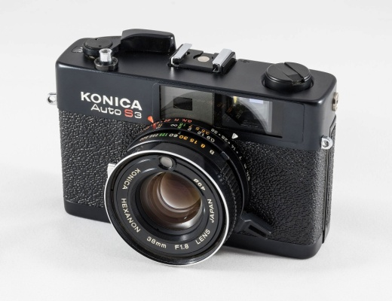
Organizatorzy: Anna Lisowska, Magda Mastaj,
Anna Marchel, Teresa Jankowska,
Kamila Bielecka, Barbara Młodzianowska

SERDECZNIE ZAPRASZAMY DO UDZIAŁU
W KONKURSIE !

